по лексическим тема
(средняя группа)
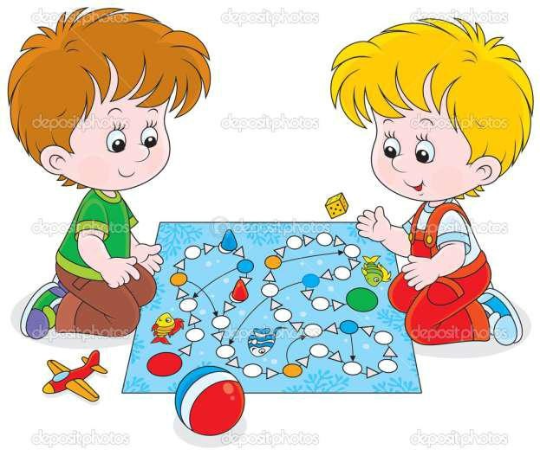

ОСЕНЬ

- «Что бывает осенью? »

Цель: закрепить понятие об осенних явлениях, активизация словаря по теме.

Оборудование: сюжетные картинки с изображением различных времен года.

Ход. На столе вперемешку лежат картинки с изображением различных сезонных явлений (идет снег, цветущий луг, осенний лес, скворец у скворечника и т. д.) . Ребенок выбирает картинки, на которых изображены только осенние явления и сам или с помощью взрослого называет их. Пример. Солнышко прячется за тучи. Идет дождь. Листья на деревьях желтые и красные. Птицы улетают на юг. Животные готовят запасы на зиму. Люди надевают пальто и плащи и т. Д

- «Один - много»
Цель: научить образовывать существительные множественного числа.
Оборудование: мяч.

Ход. Взрослый называет существительное в единственном числе и бросает ребенку мяч. Ребенок называет существительное во множественном числе и возвращает мяч: дождь - дожди капля - капли лист - листья гриб - грибы зонт - зонты плащ — плащи птица – птицы
3.«Осенние листья» (лото)

Цель: расширить словарь по теме «Осень. Деревья», научить правильно употреблять существительные в родительном падеже. Оборудование: осенние листья березы, дуба, клена и липы, наклеенные на одну большую карточку, и на отдельные карточки.

Ход. Игра проводится после знакомства с осенними листьями на прогулке. Перед ребенком лежит большая карточка. Рядом сложены в стопку маленькие. Он берет одну маленькую карточку и определяет, лист какого дерева у него оказался: «Это лист клена» и т. п. Затем ищет такой же лист на большой карточке и накладывает на него маленькую. Неговорящего ребенка просят найти и показать лист клена, березы и т. д.
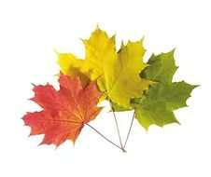

ОВОЩИ

- «Чудесный мешочек"
Цель: закрепить названия овощей, их цвета.
Оборудование: мешочек, натуральные овощи или муляжи.

Ход. Перед игрой ребенка знакомят с овощами и их свойствами. Малыш по одному достает из «чудесного мешочка» овощи, называет их. Затем он отвечает на вопросы взрослого о цвете, форме, величине овощей. Если ребенок затрудняется, взрослый помогает ему.
- «Загадки Зайца»

Цель: научить определять предмет по его признакам, активизировать словарь по теме.

Оборудование: игрушка «Заяц», мешочек, натуральные овощи или муляжи.

Ход: Взрослый объясняет ребенку что зайчик хочет с ним поиграть, загадать загадки: «Зайка нащупает какой-нибудь овощ в мешке и расскажет тебе про него, а ты должен догадаться, что это». Зайкины загадки: «Длинная, красная (морковь). Зеленый, длинный (огурец). Круглый, красный (помидор) » и т. п.

3 «Один - много»

Цель: научить образовывать множественное число имен
существительных.
Оборудование: мяч.

Ход. Взрослый называет овощ в единственном числе и бросает мяч ребенку. Ребенок называет его во множественном числе и возвращает мяч взрослому. Например: «Огурец - огурцы, помидор - помидоры, репа - репы».

- «Назови ласково»

Цель: учить образовывать существительные с уменьшительно-ласкательными суффиксами.

Оборудование: предметные картинки с изображением овощей большого и маленького размера.

Ход. Взрослый показывает ребенку картинку с изображением какого-либо большого овоща, например, помидора и спрашивает, как он называется. Затем объясняет: «Этот помидор большой. А как ты назовешь ласково маленький такой же овощ? » Демонстрирует картинку (помидорчик.) Аналогично рассматриваются другие овощи (огурец - огурчик, репа - репка, морковь - морковочка, лук - лучок, картошка - картошечка). Неговорящего ребенка просят: «Покажи помидор. А теперь покажи помидорчик».

- «Какой овощ пропустили? »

Цель: активизация словаря по теме, развитие внимания и зрительной памяти.

Оборудование: игрушка «Заяц», натуральные овощи или муляжи.

Ход. Взрослый показывает ребенку зайца и объясняет, что у него сегодня день рождения. Приходили гости и принесли множество подарков. Взрослый раскладывает перед зайцем овощи-подарки, перечисляя их. Один овощ не называет. Ребенок должен отгадать какой. Он называет или показывает его в зависимости от уровня речевого развития.

- "Поваренок"

Цель: активизация словаря по теме, обучение правильному употреблению существительных в винительном падеже. Оборудование: картинки с изображением овощей или натуральные овощи.

Ход. Взрослый просит ребенка «приготовить» для него угощение (щи или салат). Ребенок выбирает нужные овощи для блюда, называет их. Затем объясняет, как он будет готовить это «угощение» (брать, мыть, чистить, резать, варить).
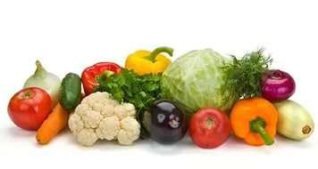

ФРУКТЫ
- Что в корзинке?

Цель: познакомить с фруктами, уточнить их названия, цвет, форму, вкусовые качества.

Оборудование: корзинка с натуральными фруктами или муляжами. Ход. Взрослый по одному достает фрукты из корзинки и описывает их: «Яблоко круглое, красное. Яблоко сладкое, сочное, вкусное. Яблоко можно есть». Ребенок помогает взрослому рассказывать о фрукте, затем пробует его на вкус.

- Чудесный мешочек» (вар. 2}

Цель: закрепить словарь по теме, учить различать фрукты на ощупь. Оборудование: натуральные фрукты или муляжи в непрозрачном мешке.

Ход. Не заглядывая в мешочек, ребенок определяет фрукт на ощупь и называет его.

- Соберем фрукты в саду

Цель: закрепить названия фруктов, научить отбирать фрукты в определенном порядке.

Оборудование: натуральные фрукты или муляжи.

Ход. Взрослый объясняет ребенку, что сегодня они идут в сад, где растут фрукты. На полу комнаты лежат различные муляжи. По просьбе взрослого ребенок «собирает» фрукты в определенном порядке: «Сна-чала возьми одну грушу, потом много яблок. » и т. д.

- «Магазин «Фрукты»

Цель: научить выражать просьбу одним - двумя словами: «Дай то-то», закрепить названия фруктов, их цвета, формы.

Оборудование: натуральные фрукты или муляжи, корзинка или сумка. Ход. Взрослый играет роль продавца, Он помогает оформить просьбу или комментирует действия безречевого ребенка, называя предмет, его форму, цвет, вкус: «Ты хочешь купить желтое яблоко? Вот какое красивое яблоко ты купила! На, Настя, яблоко, положи его в корзинку!
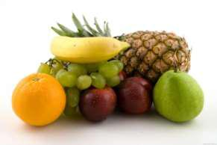

5, «Один - много»

Игра с мячом проводится аналогично игре 3 из темы «Овощи», только с названиями фруктов

- «Назови ласково» (вариант 2)
Цель:учитьобразовывать

существительные с уменьшительно-ласкательными суффиксами. Оборудование: мяч.

Ход. Взрослый называет какой-нибудь фрукт и бросает мяч ребенку Тот называет его ласково и возвращает мяч взрослому (яблоко - яблочко, лимон - лимончик, апельсин - апельсинчик и т. д.) . Неговорящему ребенку показывайте картинки и просите: «Покажи яблоко, А теперь покажи яблочко».

- Разрезанные картинки

Цель: научить составлять целое из двух частей.

Оборудование: картинки «Яблоко» (горизонтальный разрез) и "Груша" (вертикальный разрез, разрезанные на две части.

Ход. Ребенку предлагается сначала одна картинка. Он складывает ее, называет фрукт, который получился. Затем малыш составляет другую картинку. Если это задание не вызывает у ребенка трудностей, можно предложить ему сразу детали двух картинок вперемешку

ИГРУШКИ
- «Узнай игрушку»
Цель: уточнение и активизация словаря но теме.
Оборудование: любимые игрушки ребенка в мешке.

Ход. Взрослый рассказывает об игрушке, например: «Эта игрушка красного цвета синими полосками. Она круглой формы, хорошо прыгает. Можно играть и руками, и нога ми». Если ребенок правильно отгадал загадку, взрослый достает игрушку из мешка.

- «Чудесный мешочек» (вар 2)

Цель: закрепить словарь по теме, научить определять игрушки на ощупь.

Оборудование: игрушки в мешке.
Ход. Не заглядывая в мешочек, ребенок определяет игрушку на ощупь

- называет ее. Если задание выполнено правильно, игрушку достают из мешочка.

3, " Назови ласково"
5 "Что не стало? "

Цель: упражнять в образовании форм родительного надежа, развить зрительное внимание и память.

Оборудование: игрушки.

Ход. Взрослый выставляет на столе четыре игрушки. Ребенок называет их. Затем взрослый просит ребенка закрыть глаза, а сам в это время прячет одну из игрушек. Ребенок должен отгадать, какая игрушка исчезла. Игру рекомендуется повторять 3-4 раза.

6 "Разрезные картинки"
Цель: научить составлять целое из двух частей.

Оборудование: разрезная картинка «Матрешка» (вертикальный разрез).

Ход. Ребенку предлагают сложить картинку. После выполнения задания малыш называет игрушку, которая получилась.

7. «Чего не хватает? »
Цель: развитие у ребенка целостного восприятия предмета.

Оборудование: картинки с изображением флажка без палочки, шарика без ниточки.

Ход. Ребенок всматривается в нарисованную игрушку и находит ту часть, которой не хватало. Затем взрослый предлагает ребенку дорисовать недостающую часть

ОДЕЖДА

1 "Уложим куклу спать"

Цель: познакомить с предметами одежды, ее деталями, рисунком, цветом.

Оборудование: кукла с комплектом кукольной одежды, кукольная кроватка.

Ход. Взрослый предлагает ребенку уложить куклу спать. Ребенок раздевает куклу а взрослый комментирует его действия: «Сначала надо снять платье и повесить его на спинку стула. Чтобы снять платье, надо расстегнуть пуговицы» и т. д. По ходу игры взрослый должен активизировать речь ребенка, задавая наводящие вопросы: «Что надо расстегнуть на платье? » Если малыш затрудняется ответить, взрослый отвечает сам.

- «Кукла проснулась»

Цель: уточнить названия кукольной одежды, ее деталей, рисунка, цвета.

Оборудование: кукла на кроватке, комплект кукольной одежды.

Ход. Взрослый демонстрирует ребенку куклу, которая спит на кроватке. Затем он объясняет, что кукла проснулась, и ее нужно одеть. Ребенок одевает куклу, а взрослый сопровождает его действия речью: «Оденем кукле маечку, чистую белую маечку». Для активизации речи детей взрослый задает ребенку вопросы: «Что ты надеваешь кукле? Какого цвета маечка? »

- "Нарядим куклу"
Цель: активизировать словарь по теме.
Оборудование: картонная кукла, набор бумажной одежды.

Ход: Взрослый предлагаем ребенку одеть куклу для разных ситуаций (кататься па лыжах, на праздник, на пляж и т. д.) . Ребенок одевает ее, например, на прогулку. Взрослый описывает одежду куклы; «Наденем кукле синее пальто. У пальто есть воротник, рукава, карманы. Застегивается оно на пуговицы». Активизируя речь ребенка, взрослый спрашивает: «Где у пальто рукава? Покажи. Что ты показал? »
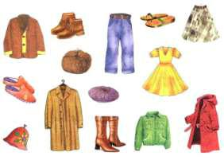

- "Один - много"

(с предметами одежды) майка - майки платье - платья кофта кофты рубашка - рубашки куртка - куртки и т. Д

5."Назови ласково" (с предметами одежды)

платье - платьице
майка маечка
носки - носочки
сарафан - сарафанчик рубашка - рубашечка и т. Д

- «Кто во что одет? »

Цель: сравнить одежду мальчика и девочки, активизировать словарь по теме.

Оборудование: картинки с изображением мальчика и девочки.

Ход: Взрослый сравнивает одежду детей: «У Насти - платье, и у Саши рубашка и брюки. У Папиного платья рукава короткие, а у Сашиной рубашки - длинные» и т. д. Ребенка взрослый активизирует вопросами: «Какая одежда у Насти? А у Саши? Какого цвета Настино платье? » Если ребенок затрудняется, взрослый сам отвечает на вопросы.

- «Чего не хватает? »

Цель: развитие у ребенка целостного восприятия предмета. Оборудование: картинки с изображением брюк без одной брючины, платья без рукава, рубашки без пуговиц. Ход. См. игру из темы «Игрушки»
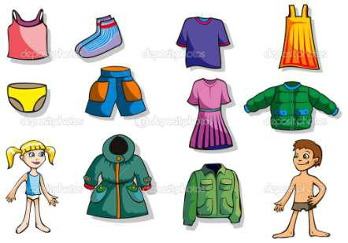

ЧАЙНАЯ ПОСУДА

- «К кукле пришли гости»

Цель: познакомить с названием посуды, ее цветом, формой, назначением.

Оборудование: кукольная или настоящая посуда, стол (кукольный или настоящий, кукла, мишка и зайка.

Ход. Взрослый объясняет ребенку, что к кукле пришли гости (мишка и зайка, поэтому нужно накрыть стол к чаю. Малыш выполняет поручения взрослого: «Поставь хлебницу на середину стола. Рядом поставь мелкие тарелки и чашки с блюдцами и положи чайные ложки». Во время выполнения задания взрослый активизирует речь ребенка, задавая ему вопросы: «Какого цвета чашка? Что можно пить из чашки? » и т. д. Если малыш затрудняется ответить, взрослый сам отвечает на вопросы.

- «Угостим медведей чаем»

Цель: закрепить названия предметов посуды, познакомить с уменьшительно-ласкательной формой слов, ввести в пассивный

словарь прилагательные большая, средняя, маленькая. Оборудование: три набора посуды разной величины, картинка из сказки «Три медведя».

Ход: Ребенок выбирает из набора посуды чашку, тарелку и ложку для медведя, медведицы и мишутки. Взрослый комментирует действия ребенка, употребляя прилагательные большая, средняя и самая маленькая. Мишуткину посуду необходимо называть ласково и побуждать к этому ребенка: чашка чашечка тарелка - тарелочка ложка ложечка.

- «Помоем посуду»
Цель: расширить словарь по теме, активизировать речь.

Оборудование: таз с водой, кукольная посуда.

Ход. Взрослый объясняет ребенку, что после завтрака нужно помыть посуду. Он начинает мыть посуду, рассказывая, что посуда была грязная, а теперь она чистая. Затем предлагает ребенку подключиться

- игре. Ребенка необходимо побудить называть предметы посуды, действия (мыть, сушить).

4."Один - много"

Цель: научить образовывать существительные множественного числа
Оборудование: мяч.

Ход: Взрослый называет существительное в единственном числе бросает ребенку мяч. Ребенок называет существительное но множественном числе и возвращает мяч: чашка чашки ложка - ложки блюдце - блюдца тарелка тарелки чайник чайники хлебница – хлебницы

- "Ложка и стакан"

Цель: сформировать понимание некоторых предлогов.
Оборудование: две ложки и два пластиковых стакана.

Ход. Перед взрослым и перед ребенком стоит стакан с ложкой. Взрослый демонстрирует ребенку Действия с этими предметами и комментирует их: «Я положила ложку в стакан. Я достала ложку из стакана. Я положила ложку за стакан» и т. д. Затем ребенок выполняет инструкции взрослого. После этого, если ребенок говорящий, он может самостоятельно демонстрировать какое-либо действие и комментировать его. Взрослый же в это время следит за правильностью речи малыша

- «Чего не стало? »

Цель: уточнить названия предметов посуды, упражнять в образовании родительного падежа, развить зрительное внимание и память. Оборудование: кукольная или настоящая посуда.

Ход. Взрослый выставляет на стол три-четыре предмета посуды. Затем просит ребенка закрыть глаза и в это время прячет один из предметов. Ребенок называет исчезнувший предмет. Игра повторяется 3-4 раза

- "Разрезная картинка"
Цель: научить составлять целое из трех частей.

Оборудование: разрезная картинка «Чашка» (два горизонтальных разреза).

Ход. Ребенок складывает картинку и называет, что получилось.
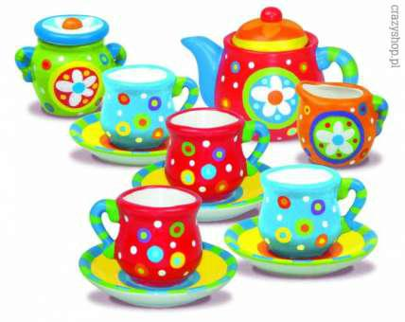

ДОМ
- «Мой дом»
Цель: познакомить с частями дома.

Ход. Взрослый и ребенок рассматривают свой дом на прогулке, знакомятся с его частями: окно, стена, крыша, дверь, труба (если есть, определяют высокий дом или низкий. Затем взрослый просит ребенка отгадать, о чем он говорит: «Через эту часть дома люди заходят в дом

- выходят. Что это? (дверь) Это нужно дому для того, чтобы защищать своих жильцов от дождя и снега (крыша) » и т. д.

- «Назови ласково» с перекидыванием мяча или с картинками дом - домик окно - окошечко дверь – дверка

- «Кошкин дом»

Цель: активизировать словарь по теме, развить понимание предлогов в, на, из, под.

Оборудование: игрушечный дом, игрушка «Кошка» или картонные дом и кошка.

Ход. Взрослый рассказывает ребенку, что в этом доме живет кошка. Он показывает, как кошка вошла в дом, вышла из дома, залезла на крышу, села под окном. Потом просит ребенка проделать те же действия. Если малыш затрудняется, ему помогают. Затем говорящему ребенку предлагают прокомментировать свои действия.

- «Разноцветная улица»

Цель: закрепить и расширить словарь по теме, научить располагать дома ровно в ряд.

Оборудование: картонные дома разных цветов и размеров.

Ход. Взрослый предлагает ребенку построить улицу располагая дома на столе в один ряд (слева направо). После того, как ребенок положил дом, ему задают вопросы: «Что ты положил? Какого цвета этот дом? Что есть у дома? »

- «Строитель»
Цель: активизировать словарь по теме.
Оборудование: строительный материал (различные кубики).

Ход. По образцу взрослого построить городок из домиков. Домик состоит из двух частей (куб и треугольная крыша). Взрослый сопровождает все действия речью: «Сейчас мы с тобой построим дом. Поставим красный кубик, а сверху положим синюю крышу». Активизируют речь ребенка, задавая ему вопросы: «Что поставим сначала? Какого цвета кубик? » Взрослый обращает внимание ребенка на то, что много домов - это улица.

МЕБЕЛЬ
- «В гостях у куклы Оли»
Цель: уточнить название предметов мебели, ее назначение.
Оборудование: кукольная мебель, кукла.

Ход: Взрослый приглашает ребенка пойти в гости к кукле Оле. У куклы есть дома разная мебель. Взрослый вместе с ребенком рассматривают мебель, определяют, из чего она сделана, уточняют

- значение. Взрослый активизирует речь ребенка вопросами: "Покажи, где стул? Для чего он нужен? "

- "Спрячь мячик"
Цель: формирование навыка понимания предложных конструкций.
Оборудование: мяч

Ход: Ребенку предлагают выполнить действия с мячом по указанию взрослого: "Положи мяч на стул, под стул, за стул, около стула" и т. д. После этого ребенок может сам производить действия с мячом, комментируя их.

- «Мебель для Мишутки»
Цель: учить образовывать существительные с уменьшительно-
ласкательными суффиксами.
Оборудование: мяч.

Ход. Предварительно перечитывают ребенку сказку «Три медведя». Затем взрослый предлагает ребенку поиграть. Он будет называть мебель для Михаилы Ивановича, а малыш для Мишутки (с перекидыванием мяча) : кровать - кроватка стул - стульчик стол - столик шкаф - шкафчик диван — диванчик кресло – креслице

- «Один - много» (с предметами мебели) стол - столы стул - стулья шкаф - шкафы и т. д.

- "Мастер"
Цель: активизировать словарь по теме.

Оборудование: строительный материал (кубики).

Ход. По образцу взрослого ребенок строит мебель для любимой куклы или другой игрушки. Все действия взрослый комментирует, активизируя речь ребенка вопросами: «Сейчас мы сделаем стул для куклы Оли (строит стул из кирпичика и кубика). Какого цвета кубики я взяла? Зачем кукле нужен стул? Построй еще один стул для гостей куклы Оли».

ЧЕЛОВЕК

- "Доктор"
Цель: уточнить и активизировать словарь по теме
Оборудование: игрушечные атрибуты медика.

Ход. Взрослый предлагает ребенку поиграть в больного и доктора "сначала доктором будет ребенок. взрослый жалуется, что у него болит голова (рука, нога, ухо и т. д.) . «Доктор» должен осмотреть больного, и "полечить" его. Затем взрослый и ребенок меняются ролями,

- «Один - много»
ухо - уши рука - руки нога - ноги и т. д.

- «Назови ласково»

нос - носик глаз - глазик рука - ручка голова - головка и т. д. 4, "Два и две"
Цель: познакомить ребенка с числительными два и две, научить
употреблять их в речи.

Оборудование: зеркало.

Ход: Взрослый объясняет ребенку перед зеркалом, что у него два глаза. Затем он предлагает малышу подумать, чего у него еще два. Ребенок показывает и называет части тела. Взрослый исправляет все допущенные малышом при подборе слов ошибки.

5 «Вспомни, что делает»

Цель: уточнение, расширение и активизация глагольного словаря по теме.

Оборудование: картинки с изображением мальчика, девочки, мамы, папы.

Ход. Взрослый покалывает малышу картинку с изображением мальчика и предлагает подумать и сказать, что может делать мальчик (ходить, бегать, прыгать, есть, играть, рисовать и т. д.) . Аналогично происходит подбор действий по другим картинкам.

- «Олины помощники»

Цель: учить образовывать формы множественного числа глаголов, уменьшительно-ласкательные формы существительных. Оборудование: кукла Оля.

Ход. Взрослый рассказывает ребенку, что к нему в гости пришла кукла Оля со своими помощниками. Отгадайте, как они называются и что они помогают Оле делать. Затем взрослый показывает, как кукла моргает. Спрашивает: «Что это у Оли? Это глаза, Олины помощники. Что они делают? (смотрят, моргают, открываются, закрываются, жмурятся). А как их назвать ласково? » (глазки). Аналогично рассматриваются ноги, уши, руки, зубы. После этого взрослый читает стихотворение Киргановой Е. Г. «Олины помощники», побуждая ребенка добавить слово в конце каждого четверостишия: Оля весело бежит

- речке по дорожке, А для этого нужны Нашей Оле. (ножки). Оля ягодки берет По две, по три штучки. А для этого нужны Нашей Оле. (ручки). Оля ядрышки грызет, Падают скорлупки, А для этого нужны Нашей Оле. (зубки). Оля смотрит на кота, На картинки - сказки. А для этого нужны Нашей Оле. (глазки).

После чтении стихотворении взрослый спрашивает ребенка: -Кто твои помощники?

Что они умеют делать? »
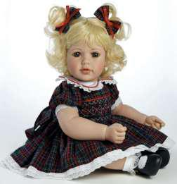

ДОМАШНИЕ ЖИВОТНЫЕ

1.«Давай познакомимся»

Цель: уточнить и расширить словарь ребенка по теме.

Оборудование: игрушка, изображающая домашнего животного в мешке (кошка, собака, корова, лошадь).

Ход. Взрослый с таинственным видом показывает ребенку мешок и говорит, что там находится тот, кто хочет с ним познакомиться. Затем достает игрушку, например собаку, и беседует с малышом о ней. Взрослый активизирует речь ребенка вопросами: «Кто это? Какие части тела у нее есть? Покажи хвост, уши, спинку, голову. Какого цвета шерсть у собаки? Чем питается? Как называется детеныш собаки? Как она кричит? Что умеет делать? Где живет? » Если ребенок затрудняется при ответе на вопросы, взрослый ему помогает. Взрослый должен объяснить ребенку, что собака - это домашнее животное, гак как она живет рядом с человеком и человек заботится о ней. Аналогично проводится беседа о кошке, корове и лошади.

- "Кто как кричит? "

Цель: научить ребенка узнавать животного по звукоподражанию, закрепить и активизировать словарь по теме. Оборудование: мяч.

Ход: Взрослый воспроизводит звуки, характерные для какого-либо домашнего животного, и бросает мяч ребенку. Тот называет это животное и возвращает мяч: «Мяу-мяу» (кошка). «Гав гав» (собака, "Му му" (корова). «Иго го» (лошадь).

- «Помоги маме найти своих детенышей»
Цель: закрепить словарь существительных по теме, формировать

навык образования существительных с уменьшительно-ласкательными суффиксами.

Оборудование: картинки с изображением домашних животных и их детенышей.

Ход. Взрослый раскладывает на столе картинки с изображением детенышей, себе же оставляет изображения взрослых животных. Взрослый показывает ребенку картинку например, собаки и говорит: «Собачка плачет, она потеряла своих детей. Кто ее дети? Покажи и назови». Ребенок ищет подходящую картинку и называет детенышей собаки. Если ребенок затрудняется, взрослый помогает ему. Игра продолжается до тех пор, пока все мамы не найдут своих детенышей

- «Назови ласково»

Цель: образовывать существительные с уменьшительно-ласкательными суффиксами.

Оборудование: картинка, изображающая какое-либо домашнее животное и его детеныша.

Ход. Взрослый просит ребенка назвать животное (например, корова, его детеныша (теленок, показать на картинке части тела коровы, активизируя его речь вопросами: «Что ты показал? (хвост). А как назвать ласково хвост у маленького теленка? (хвостик) ». Аналогично рассматриваются: голова - головушка, нога - ножка, рога рожки, копыто - копытце, ухо -ушко, глаз глазик.

- «Один—много» с домашними животными и их детенышами кошка - кошки собака - собаки корова - коровы лошадь - лошади котенок - котята щенок - щенки теленок - телята жеребенок – жеребята

- "Кто где спрятался? "
Цель: сформировать понимание некоторых предлогов, активизировать
речь
Оборудование: игрушечная кошечка или собачка.

Ход. Взрослый прячет кошку или собачку на стул, под кровать, за дверь, около шкафа и т. д. и просит ребенка найти ее. После того как ребенок находит игрушку, взрослый спрашивает: «Куда спряталась собачка? » (Под стол) «Правильно. Собачка под столом». Взрослый выделяет предлог голосом. Затем взрослый предлагает ребенку спрятать игрушку, а сам ищет ее, активизирует речь ребенка вопросом: «Куда ты спрятал собачку? » Безречевому ребенку предлагают спрятать игрушку в какое то место. После того как он выполнит инструкцию, взрослый рассказ от, где игрушка, выделяя предлог голосом.

- «Разрезные картинки»

Цель: научить составлять целое из трех и четырех частей, активизировать речь в ходе работы п после ее выполнения. Оборудование: разрезные картинки «Конура» (дна вертикальны: роил, «Конюшни» (вертикальный и горизонтальный разрезы).

Ход. Ребенку предлагают сложить конуру (конюшню). В ходе работы и после ее выполнения активизируют речь ребенка вопросами: «Что ты нашел сначала? Что потом? Кто живет в конуре (конюшне?)

ЗИМА. ЗИМНИЕ ЗАБАВЫ

- «Что бывает зимой? »

Проводиться аналогично игре «Что бывает осенью? » из раздела «Осень».

Пример. Идет снег. На деревьях нет листьев. Речка замерзла. Холодно. Люди надевают теплую одежду. Дети катаются на коньках и лыжах.
- «Выпал беленький снежок»

Цель: уточнить и расширить словарь по теме, учить согласовывать слова с движением.

Оборудование: настоящий снег и сосульки.

Ход. Взрослый приносит домой снег и сосульки разной величины. Вместе с ребенком их рассматривает. Взрослый активизирует речь ребенка вопросами: «Какого цвета снег? (белый) А какая сосулька? (прозрачная) Какие они на ощупь? (холодные, снег мягкий, сосулька твердая) ». Наблюдают, как снег и сосулька тают и превращаются в воду. Затем наблюдение продолжается на улице или из окна. Ребенок отвечает па вопросы взрослого: «Что лежит на земле? Какой снег? Что висит под крышей? Какая сосулька? » После этого взрослый предлагает ребенку согреться, так как на улице холодно. Они пропоют стихотворение, выполняя с ребенком все движения, соответствующие тексту:

Выпал беленький снежок -
Собрались мы все в кружок,
Мы потопаем, мы потопаем,
Будем весело плясать,
Будем руки согревать.

Мы похлопаем, мы похлопаем
Чтоб нам было веселее,
Будем прыгать мы скорее.
Мы попрыгаем, мы попрыгаем
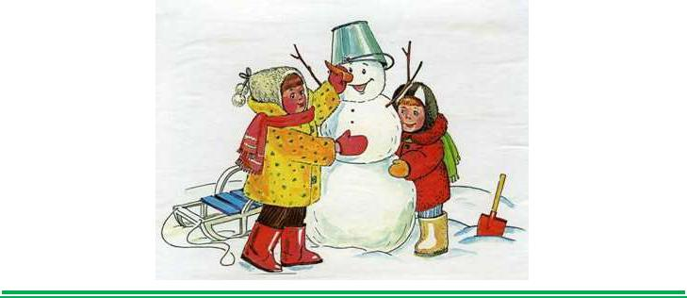

- «Что лишнее? »

Цель: расширить и активизировать словарь по теме.

Оборудование: картинки с изображением предметов для игр в разное время года или настоящие предметы (санки, мяч, лопата, коньки, велосипед, лыжи, бумажный кораблик, скакалка и т. д., сюжетная картинка по теме «Зимние забавы».

Ход. Взрослый предлагает ребенку выбрать и назвать только те предметы, которые необходимы для зимних игр. Лишние предметы убирают. Если затрудняется, взрослый помогает ему. По ходу игры ребенку вопросы: «Что это? Для чего нужно? Как с этим играть? » Затем для рассматривания предлагается одна или несколько пых картинок, на которых изображены дети, катающиеся на лыжах, коньках, строящие снежную бабу, расчищающие дорожку лыжи активизирует речь ребенка вопросами: «Какого цвета снег на картинке? Что это у мальчика? Для чего нужно? Как одет мальчик? Почему он тепло одет? » п т. д.

- «Назови ласково» (с существительными данной темы) снег - снежок лед — ледок сосулька - сосулечка санки - саночки горка - горочка лопата – лопатка

- "Сделай снеговика"

Цель: формировать целостное восприятие предмета, учить правильно располагать готовые формы, активизировать речь во время и после выполнения задания.

Оборудование: три белых кружка разной величины.

Ход. По образцу взрослого ребенок выкладывает снеговика из трех кругов. Взрослый обращает внимание на последовательность расположения фигур, спрашивая: «Как называется эта фигура? Какого она цвета? Какой круг ты положишь внизу? (большой) Какой потом? (средний) Какой круг будет вверху? (маленький) Назови его ласково (кружок, кружочек) ».
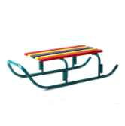
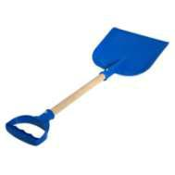

ДЕРЕВЬЯ. ПРАЗДНИК ЕЛКИ

- «В лесу родилась елочка»
Цель: уточнить и расширить словарь по теме,
Оборудование: настоящая или искусственная елка.

Ход. Взрослый предлагает ребенку рассмотреть елку. Он объясняет, что елка - это дерево, у него есть ствол, ветки, иголки. Речь ребенка активизирует вопросами: «Какого цвета ствол? Какого цвета иголки? Потрогай иголки, Какие они? (острые») Покажи нижние истки, верхние. Где растет елка? » Затем взрослый и ребенок разучивают первый куплет песенки «В лесу родилась елочка».

- «Один - много» (с существительными по теме). елка - елки ветка - ветки иголка – иголки шишка – шишки

- «Украсим елку к празднику»
Цель: расширить и активизировать словарь по теме.

Оборудование: настоящая или искусственная елка, пять-семь елочных игрушек.

Ход. Сначала рассматривается елка без игрушек. Ребенка просит рассказать все, что он знает о ней. Затем уточняют, какой скоро будет праздник и как надо подготовить елку к нему. После этого рассматриваются игрушки. Взрослый активизирует речь ребенка вопросами о цвете игрушек, объясняет, какие бывают игрушки - стеклянные, бумажные, пластмассовые. Предлагает ребенку повесить игрушку, уточняя на какие ветки (нижние, верхние, длинные, короткие).

- «Назови ласково» (с существительными по теме) елка - елочка иголка - иголочка ветка - веточка шишка - шишечка шар – шарик

- «Что на елке, а что (кто) пол елкой? »

Цель: закрепить понимание предлогов на и под, активизировать словарь по теме.
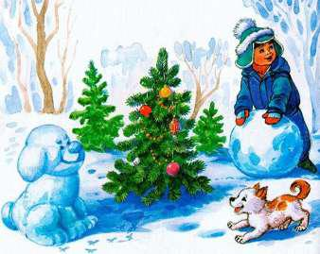
Оборудование: наряженная елка, игрушечные Дед Мороз и Снегурочка, подарок под елкой.

Ход. Взрослый просит ребенка показать и сказать, что он видит на елке, а что или кого

под елкой. Предлоги необходимо выделять голосом.

- «Сложи елочку»

Цель: научить правильно выкладывать елку из треугольников, ориентируясь на их величину, закрепить словарь по теме. Оборудование: три треугольника зеленого цвета разного размера. Ход. Ребенок по образцу взрослого выкладывает елку из треугольников. Во время выполнения задания отвечает на вопросы: «Какой треугольник ты положишь сначала? (большой) А потом? (поменьше) Какой треугольник будет у тебя вверху? (самый маленький) ». При затруднениях взрослый помогает ребенку. В конце игры ребенок рассказывает о елке (где растет, какого цвета иголки и ствол, чем украшают елку на Новый год).
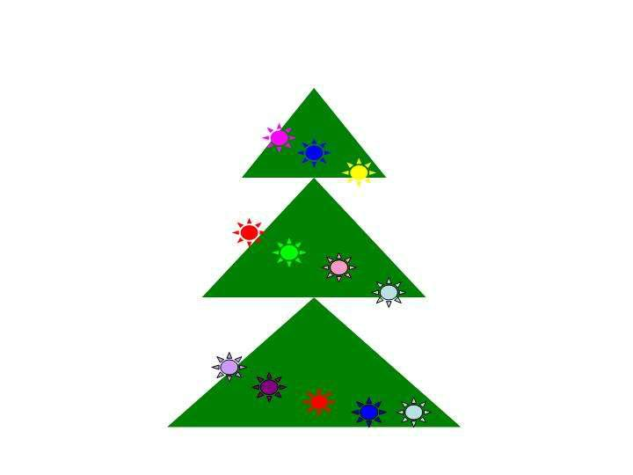

ДОМАШНИЕ ПТИЦЫ

- «Птичий двор»
Цель: уточнить и расширить словарь по теме.

Оборудование: игрушечные петух, курица и цыплята, строительный материал - кирпичики.

Ход. Взрослый строит забор из кирпичиков, ребенок помогает ему Потом выполняет действия с петухом: «Взлетел на забор. Закричал: «Ку-ка-ре-ку» и т. д. Ребенка привлекают к игре: «Что есть у петуха? (клюв, гребешок, крылья, голова, хвост, ноги). Как кричит петух? Что умеет делать? (ходить, клевать, кукарекать, звать, пить) ». Затем появляются курица и цыпленок. Их тоже рассматривают, беседуют об их внешнем виде, повадках, названиях частей тем;», побуждают ребенка к звукоподражаниям: «Ко-ко-ко, пи-пи-пи, цып-цып, ку-ка-ре-ку».

- «Кто как кричит? »
(См. тему «Домашние животные»)
В игре используются звукоподражания петуху, курице и цыпленку.

- «Один - много» (с названиями домашних птиц) петух - петухи курица - курицы цыпленок – цыплята

- «Угадай, кто это? »
Цель: активизировать словарь по теме.

Оборудование: картинки с изображением домашних птиц.

Ход. Взрослый просит ребенка отгадать загадки. Если ребенок отгадал правильно, взрослый показывает картинку-отгадку: Кудах-тах-тах - снеслась в кустах. (Курица.) Ку-ка-ре-ку! Стерегу! (Петух.) Пить-пить-пить - воды попить! (Цыпленок.)

- «Кто где спрягался? »
(См. тему «Домашние животные»)

Оборудование: Используется любая игрушечная домашняя птица.

- «Разрезная картинка»

Цель: формировать целостное восприятие предмета, активизировать словарь по теме.

Оборудование: разрезная картинка «Яйцо» (два горизонтальных разреза).

Ход. Игра проводиться после знакомства со сказкой «Курочка Ряба». Речь ребенка активизируют вопросами: «Что получилось? Какого цвета яйцо? Как можно назвать его ласково? Кто снес яичко? » и т. д.

ДИКИЕ ЖИВОТНЫЕ

- «Давай познакомимся»
(проводится аналогично игре из темы «Домашние животные»)

- конце игры взрослый должен объяснить ребенку, что заяц, лиса, волк и медведь - это дикие животные, они живут в лесу, никто о них не заботится.

- «Помоги маме найти своих детенышей» (проводится аналогично игре из темы «Домашние животные»)

- «Угадай, кто это? »
Цель: активизировать словарь по теме.

Оборудование: картинки с изображением диких животных. Ход. Взрослый предлагает ребенку отгадать загадки. Если ответ правильный, демонстрируется картинка - отгадка: Большой, бурый, лохматый, косолапый, неуклюжий. (Медведь.) Серый, злой, зубастый, сердитый, голодный. (Волк.) Хитрая, пушистая, рыжая, проворная. (Лиса. } Маленький, длинноухий, пугливый. (Заяц. }

- «Один - много» (с названиями диких животных и их детенышей)

заяц - зайцы лиса - лисы волк - волки медведь - медведи зайчонок - зайчата лисенок – лисята волчонок - волчата медвежонок – медвежата

- «Лисьи прятки»

Цель: упражнять в употреблении предлога за.

Оборудование: Игрушечные деревья, избушка, пенек, игрушечный лисенок.

Ход: Взрослый предлагает спрятать лисенка за дерево, за домик, за пень. Затем задает вопрос: "Куда ты спрятал лисенка? " аналогично можно поиграть с другими игрушечными зверями.

- "Кто чем питается? "

Цель: Закрепить правильное употреблении существительных в творительном падеже.

Оборудование: Картинки или игрушки, изображающие зайца, медведя, лису и волка; картинки с изображением моркови, капусты, меда, малины, мяса или настоящие продукты.

Ход: Картинки с изображение пищи животных или настоящие продукты раскладывают на столе. Взрослый показывает игрушечного животного

- спрашивает, чем оно питается. В зависимости от уровня речевого развития ребенка показывает соответствующую картинку, отвечает одним словом (например:"Капустой") или предложением ("Заяц питается капустой").

- "В лесу"

Цель: Научить выкладывать большие и маленькие елки из треугольников, закрепляя понятие данной геометрической фигуры; активизировать речь во время и после выполнения работы.

Оборудование: Большие и маленькие зеленые треугольники из картона или пластмассы.

Ход: Ребенок по образцу взрослого выкладывает большие и маленькие елочки из трех треугольников. Все действия комментируются, обговаривается размер и количество треугольников. После выполнения работы взрослый активизирует речь ребенка вопросами: "Что у нас получилось? (Лес). Какие деревья растут в этом лесу? Какого они цвета? Кто живет в твоем лесу? А еще кто? Как называются их детеныши?
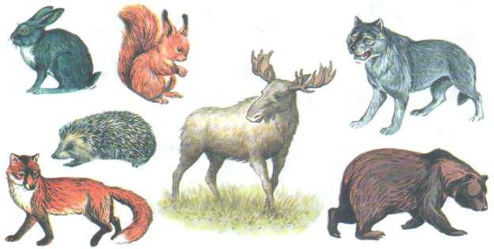

Весна. Кораблик.

1."Что бывает весной?
Проводится аналогично игре "Что бывает осенью?

- "Кораблик"
Цель: Расширить и активизировать словарь по теме.
Оборудование: Бумажный лист для изготовления лодочки.

Ход: Игра проводится на прогулке весенним днем. Сначала ребенок и
взрослый наблюдают весенние изменения в природе: таяние снега,
образование воды, капель, появление проталин. Затем пускают
лодочку по воде. Взрослый читает стихотворение А. Барто "Кораблик"
Матросская шапка
Веревка в руке,

Тяну я кораблик
По быстрой реке,

- скачут лягушки За мной по пятам.

- просят меня: - Прокати, капитан!

3 «Назови ласково» (с существительными данной темы)

снег - снежок вода - водичка
ручей - ручеек солнце - солнышко
лодка - лодочка корабль – кораблик

- «Разрезная картинка»

Цель: научить складывать картинку из четырех частей, активизировать речь.

Оборудование: разрезная картинка «Лодочка с парусом» (разрез по диагоналям).

Ход. Взрослый предлагает щебенку сложить картинку. Во время работы и после необходимо активизировать речь ребенка вопросами.

ТРАНСПОРТ

- «Чудесный мешочек»
Цель: уточнить и активизировать словарь по теме.

Оборудование: несколько грузовых и легковых машин, различающихся по внешнему виду в мешке.

Ход. Взрослый по одной достает машины из мешка. Вместе с ребенком рассматривает и обговаривает внешний вид машины (грузовик, гоночная т, д., цвет, материал, назначение. Уточняется название частей машины, их окраска и форма. Взрослый знакомит малыша с обобщением: грузовые машины переводят груды, а легковые - людей.

2."Покатаем в машине игрушки"

Цель: активизировать речь по теме, уточнить понимание некоторых предлогов.

Оборудование: большая грузовая машина, игрушечные пассажиры - кукла, мишка и др.

Ход. Взрослый предлагает ребенку покатать в машине игрушки. Уточняется название частей грузовой машины, их цвет и форма. Ребенок усаживает «пассажиров» и катает их. Взрослый задает вопросы: «Кто сидит и машине? Что делает кукла? Что делает машина? » Затем он просит повозить машину около стола, у шкафа, за дверью и т. д.

- «Один - много» (с существительными по теме) машина - машины грузовик - грузовики колесо - колеса кабина - кабины фара — фары груз - грузы пассажир – пассажиры

- «Где сейчас машина? »
Цель: учить понимать предложные конструкции.

Оборудование: сюжетные картинки с изображением машины в разных местах.

Ход. Взрослый раскладывает картинки перед ребенком. Затем просит его показать машину, которая подъезжает к дому, стоит около гаража, едет по мосту, и т. Д

- "Выложи грузовую машину"

Цель: Учить правильно располагать готовые формы, развивать планирующую функцию речи.

Оборудование: Два кружка, большой и маленький прямоугольники, маленький квадрат.

Ход: Ребенок по образцу взрослого выкладывает грузовик из геометрических фигур. Взрослый активизирует речь малыша вопросами:"Какую фигуру возьмешь сначала? Что это будет у машины? Какие фигуры положишь потом? Чего еще не хватает? "Если ребенок затрудняется, взрослый сам комментирует все действия.

Цветы. Цветут одуванчики.

- "Зайка и его любимый цветок"
Цель: Уточнить и расширить словарь по теме.

Оборудование: Игрушечный зайчик и настоящий или изображенный на картинке одуванчик.

Ход: Взрослый рассказывает ребенку, что сегодня в гости к нему
пришел зайчик. Зайка здоровается с малышом и показывает ему свой

любимый цветок- одуванчик, это дикий цветок, так как никто за ним не
ухаживает, растет одуванчик на лугу - луговой. Затем показывает
листья, стебель, пушинки, спрашивает как это все называется, какого
цвета. После беседы предлагает ребенку подуть на одуванчик, чтобы
сдуть пушинки. Можно подуть на импровизированный одуванчик –
кусочек ваты. Заканчивается игра чтением ребенку стихотворения Г.

Виеру "Одуванчик"
Одуванчик, до чего ж
Ты на облачко похож.
Страшно даже и взглянуть:
Как бы облачко не сдуть.

- "Сплетем веночек"
Цель: Учить согласовывать существительное с числительным

Оборудование: Настоящие одуванчики.

Ход: Взрослый плетет венок, проговаривая с ребенком словосочетания: "Один одуванчик, два одуванчика, три одуванчика, много одуванчиков. " Аналогично можно собрать букет.

3."Чего не хватает"
Цель: Развитие у ребенка целостного восприятия предмета.
Оборудование: Картинка с изображением одуванчика без стебля.

Ход: Ребенку предлагают посмотреть на картинку и назвать, и дорисовать то, чего не хватает.
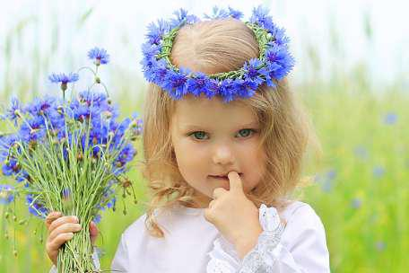

Насекомые.

- "Забавная шкатулка"
Цель: Уточнить и расширить словарь по теме.

Оборудование: Картинки с изображением жука, бабочки и божьей коровки в шкатулке.

Ход: Взрослый демонстрирует ребенку шкатулку и читает стихотворение: Я картинки положила В разноцветный сундучок. Ну-ка, Катя (Саша и т д) загляни Вынь картинку, назови. Ребенок по одной достает картинки, называет насекомое, его части, цвет крыльев, усов
- пр. Взрослый обобщает все картинки: «Это насекомые».
2."Угадай, кто улетел? "
Цель: активизировать словарь по теме.
Оборудование: 3-4 картинки с изображением насекомых.

Ход. Взрослый раскладывает в ряд на столе картинки. Ребенок их называет. Затем взрослый предлагает малышу закрыть глаза, а сам в это время убирает одну картинку Ребенок открывает глаза и называет, какое насекомое улетело.

3."Один – много" (с существительными по теме) жук - жуки бабочка - бабочки божья коровка - божьи коровки муха - мухи

- т. д.
- "Где бабочка? "
Цель: формировать понимание предлогов.

Оборудование: бумажная бабочка, искусственный или настоящий цветок.

Ход. Взрослый выполняет различные действия с бабочкой (сажает ее на цветок, под цветок, на листик, держит над цветком и пр). В это время спрашивает у ребенка, где бабочка и контролирует правильность его ответов. Затем предлагает ребенку поиграть с бабочкой, активизируя его речь вопросами.

- Разрезная картинка «Жук» (разрез по диагоналям)
Ход смотреть в теме "Фрукты"

ПТИЦЫ

- «Забавная шкатулка»

Цель и ход игры аналогичны игре по теме «Насекомые». Используются картинки с изображением воробья и голубя. Можно добавить еще несколько картинок, если позволяет уровень речевого развития ребенка.

- «Один - много» (с названиями птиц) голубь - голуби воробей - воробьи и т. д.

- «Сосчитай воробьев»

Цель: учить согласованию существительного с числительным. Оборудование: три картинки с изображением воробья, одна картин ка с изображением стаи воробьев.

Ход. Взрослый предлагает ребенку посчитать трех воробьев, следя за правильностью речи. Затем он демонстрирует изображение стаи с вопросом: «Сколько здесь воробьев? » Контролируется правильность ответа (много воробьев).
- «Помоги Незнайке»
Цель: активизация глагольной лексики по теме.

Оборудование: игрушечный Незнайка или картинка с его изображением.

Ход. Взрослый демонстрирует ребенку игрушку или картинку и просит помочь Незнайке, так как тот не знает, что умеют делать птицы. Ребенок сам или с помощью взрослого вспоминает слова - действия, которые могут выполнять птицы: ходить, летать, клевать, пить и т. д.

- «Построй голубятню»

Цель: закрепить умение выкладывать геометрические фигуры по образцу, активизировать речь.

Оборудование: картонный треугольник и квадрат.

Ход. Взрослый показывает, как можно построить дом для голубей - голубятню. Во время выполнения задания ребенок отвечает на вопросы: «Что ты положишь внизу? (Квадрат). Какого он цвета? Что положишь сверху? (Треугольник). Кто здесь будет жить? (Голуби, много голубей) ».
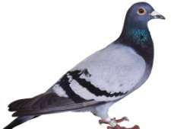

ЛЕТО

- «Что бывает летом? »
Проводится аналогично игре «Что бывает осенью? ».
- «Спасибо, лето! »
Цель: расширить и активизировать словарь по теме.

Оборудование: разноцветная коробочка с дарами лета (ягоды, грибы, орехи, овощи, фрукты, созревшие к моменту игры).

Ход. Игру лучше всего проводить на улице (идеальное место - дача). Выйдя на улицу, ребенок замечает красивую коробочку (на столе, на ступеньках, скамейке и т. п) Открыв сундучок, малыш обнаруживает в нем дары леча. Доставая по одному плоды, орехи и ягоды, ребенок рассматривает их, описывает цвет, форму, пробует па вкус (то, что можно). Взрослый активизирует речь малыша вопросами, помогает в подборе слов.

- «Один - много» (с существительными по теме) дождь - дожди гроза - грозы радуга - радуги молния - молнии река — реки мяч - мячи ягода - ягоды гриб - грибы фрукт - фрукты овощ - овощи

- «Назови ласково» (с существительными по теме) солнце - солнышко ягода - ягодка гриб - грибок мяч - мячик ведро — ведерко дождь - дождик река - речка

- «Что лишнее? »

Проводится аналогично игре в разделе «Зима».
- «Игры с водой»

Цель: расширить и активизировать глагольный словарь по теме (приставочные глаголы).

Оборудование: надувной бассейн с водой или другая емкость, лейка, ведерко, пластмассовые чашки, миски и другая посуда для игры с водой.

Ход. Игра проводится на улице в теплый солнечный день. Взрослый рассказывает ребенку, что летом солнышко очень теплое, оно нагревает воду, и люди купаются. Затем предлагает малышу поиграть

- теплой водичкой. Во время действий ребенка с водой взрослый задает ему вопросы: «Что ты сейчас делаешь? » (Наливаю воду выливаю воду, переливаю, доливаю, лью). Если ребенок затрудняется, взрослый сам четко произносит глаголы. В заключение ребенку предлагают поплавать с надувными игрушками (если позволяют условия)

